# 《趣味数独》主界面详细设计书

|  |  |  |  |
| --- | --- | --- | --- |
| **系统名** | 趣味数独 | **子系统名** | 游戏暂停界面 |
| **创建日期** | 2019-11-11 | 创建者 | 邓宁宁 |
| **更新日期** |  | 更新者 |  |

## 画面设计

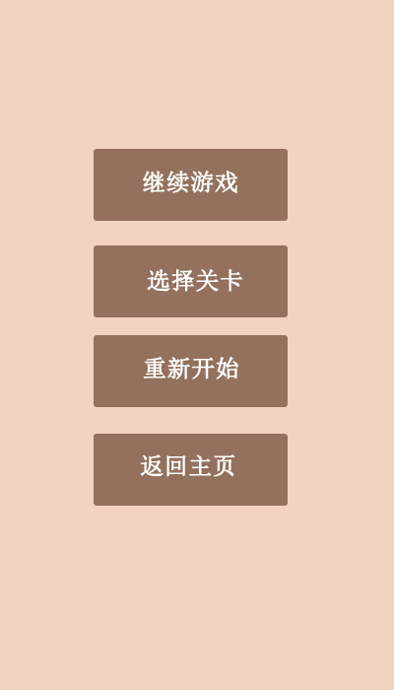

继续游戏按钮

继续游戏按钮

继续游戏按钮

继续游戏按钮

## 画面项目

### 表示项目

|  |  |
| --- | --- |
| 表示项目名称 | 表示项目设定 |
|  |  |

### 控件

|  |  |  |
| --- | --- | --- |
| **控件名称** | **控件类型** | **控件功能** |
| 继续游戏 | 按钮 | 返回到游戏界面 |
| 重新开始 | 按钮 | 返回到游戏界面并重新加载游戏信息 |
| 选择关卡 | 按钮 | 跳转到选择关卡界面 |
| 返回主页 | 按钮 | 跳转到主界面 |

## 画面事件

### 点击事件

#### 点击【继续游戏】按钮

读取存档，跳转到上一次游戏界面

#### 点击【重新开始】按钮

跳转到游戏界面，初始化当前关卡

#### 点击【选择关卡】按钮

跳转到选择关卡界面，向活动传递选择的关卡数

#### 点击【返回主页】按钮

跳转到主界面